Nachfolgend finden Sie einen Vorschlag für einen Text für die sozialen Medien (Bildoptionen im Anhang), der Ihnen helfen soll, Ihren Mitgliedern das Gesundheits- und Wellnessthema dieses Monats – Bewusstsein über die psychische Gesundheit – vorzustellen. Sie können den Beitrag gern über Ihre internen Kommunikationsplattformen oder auf Ihren LinkedIn-Konten teilen.

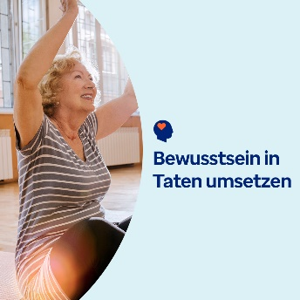  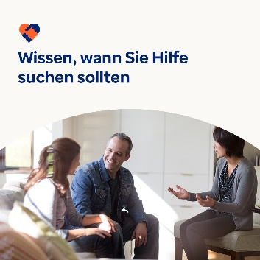 

* Im Toolkit für diesen Monat geht es darum, das Bewusstsein über die psychische Gesundheit in die Tat umzusetzen. Entdecken Sie Ressourcen, Strategien und Schritte, die Sie ergreifen können, um Gefühle, Gedanken und Verhaltensweisen zu regeln und Ihr allgemeines Wohlbefinden zu verbessern. [optumwellbeing.com/newthismonth/de-DE](https://optumwellbeing.com/newthismonth/de-DE) #Mitarbeitergesundheit #Wohlbefinden #Bewusstsein für die psychische Gesundheit
* Mehr Achtsamkeit im Alltag kann Ihnen zu mehr Ruhe und Freude verhelfen. Hier sind einige praktische Möglichkeiten, um dies zu erreichen. [optumwellbeing.com/newthismonth/de-DE](https://optumwellbeing.com/newthismonth/de-DE) #Mitarbeitergesundheit #Wohlbefinden #Bewusstsein für die psychische Gesundheit
* Haben Sie schon einmal daran gedacht, einen Therapeuten aufzusuchen, wussten aber nicht, wo Sie anfangen sollten? Das Toolkit dieses Monats enthält einen Podcast und einen Artikel mit Tipps, wie Sie erkennen, wann Sie Unterstützung suchen sollten und wie Sie den richtigen Therapeuten für sich finden. [optumwellbeing.com/newthismonth/de-DE](https://optumwellbeing.com/newthismonth/de-DE) #Mitarbeitergesundheit #Wohlbefinden #Bewusstsein für die psychische Gesundheit
* Gesunde persönliche Grenzen setzen ist wichtig, um für sich selbst zu sorgen. Sie können das Arbeitsblatt im Toolkit für diesen Monat verwenden, um Grenzen zu identifizieren und festzulegen, die Ihre geistige Gesundheit und Ihr Wohlbefinden fördern. [optumwellbeing.com/newthismonth/de-DE](https://optumwellbeing.com/newthismonth/de-DE) #Mitarbeitergesundheit #Wohlbefinden #Bewusstsein für die psychische Gesundheit

**So veröffentlichen Sie einen Beitrag auf LinkedIn:**

* Öffnen Sie Ihr LinkedIn-Konto.
* Wählen Sie den gewünschten Text (inkl. Link) oben aus. Kopieren Sie ihn und fügen Sie ihn ein.
* Wählen Sie das gewünschte Bild aus, fügen Sie es zum Beitrag hinzu (speichern Sie das Bild auf Ihrem Laufwerk und wählen Sie „Foto hinzufügen“ aus) und gehen Sie zum vierten Schritt.)
* Klicken Sie auf „Veröffentlichen“.